**doc gia tri ADC su dung ic ADC0808**

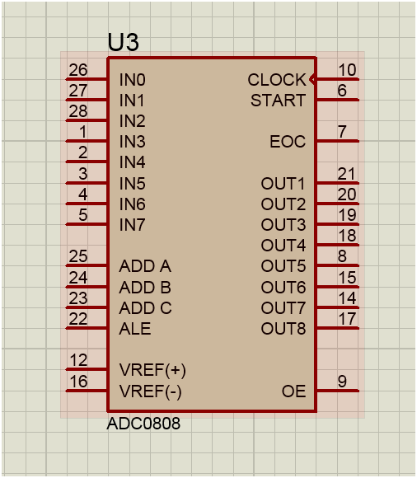

**Giải thích về các chân của ic ADC0808:**

* Các chân IN0 -> IN7: các kênh đọc giá trị ADC từ 0 đến 7
* ADD A, ADD B, ADD C : chọn chân nhận giá trị ADC vào
* ALE: chân chốt địa chỉ
* Vref(+): đặt giá trị Voltage cao nhất (nguồn cấp này phải thấp hơn nguồn cấp cho ADC)
* Vref(-): đặt giá trị Voltage thấp nhất
* Clock : đặt giá trị xung clock 640kHz vào chân này của ic ADC0808
* START: tạo xung tín hiệu bắt đầu chuyển đổi
* Chân EOC: báo quá trình chuyển đổi kết thúc
* OE: cho phép ngõ ra
* OUT 1 -> OUT 8 : xuất giá trị ADC đã chuyển đổi từ OUT 1 đến OUT 8 với OUT 1 là bit cao nhất, OUT 8 là bit thấp nhất

**Cách sử dụng ic AD0808:**

* Đầu tiên kéo chân START và chân ALE xuống mức thấp, chân OE để ở mức thấp để không cho phép ngõ ra lúc đầu chưa có tín hiệu chuyển đổi.
* Đặt địa chỉ chân muốn chuyển đổi tín hiệu ADC bằng cách đặt địa chỉ cho 3 chân ADD A, ADD B, ADD C tương ứng với chân muốn chọn là ngõ ra
* Kéo chân ALE lên mức cao trước để mở chân chốt địa chỉ, sau đó kéo chân START lên mức cao, sau đó kéo chân ALE xuống mức thấp để chốt địa chỉ, rồi kéo chân START xuống mức thấp để quá trình chuyển đổi bắt đầu.
* Chân EOC cho biết quá trình chuyển đổi này đã hoàn thành hay chưa, cần đợi hết mức 1 đầu tiên và hết mức 0 tiếp theo, sau đó lên lại mức 1 thì là quá trình chuyển đổi hoàn tất
* Để đọc được giá trị ngõ ra thì kéo chân OE lên

**Kết hợp với vi điều khiển đọc giá trị ADC lên LCD:**

